M202014B-《高级语言程序设计》研究性教学训练载体

《高级语言程序设计》是面向詹天佑学院大一本科新生开设的程序设计基础课程。詹天佑学院具有多学科交叉融合的培养特色，涵盖信息学部（包括计算科学与技术、电子信息工程、软件工程等专业）与智能学部（包括交通运输、自动化、机械、理学等相关专业）。不同专业背景的学生对程序设计能力的需求存在差异，这为该课程的教学实践带来了挑战。本课程经过几年的建设，初步形成了一套研究型教学思路和方案。具体举措如下：
- 借助当前流行的程序自动判题系统，采用多阶段考核的方式，以多次机试并结合比赛的方式加强学生程序实践能力的培养。
包括计算机学院课程平台citel.bjtu.edu.cn上2025级詹天佑学院公共课教学资源（如图1示例），以及程序设计竞赛平台icpc.bjtu.edu.cn上的测试及考试资源（如图2所示）。学生在这两个教学平台上不但锻炼和提高了程序设计实践能力，还激发了同学们的学习热情。

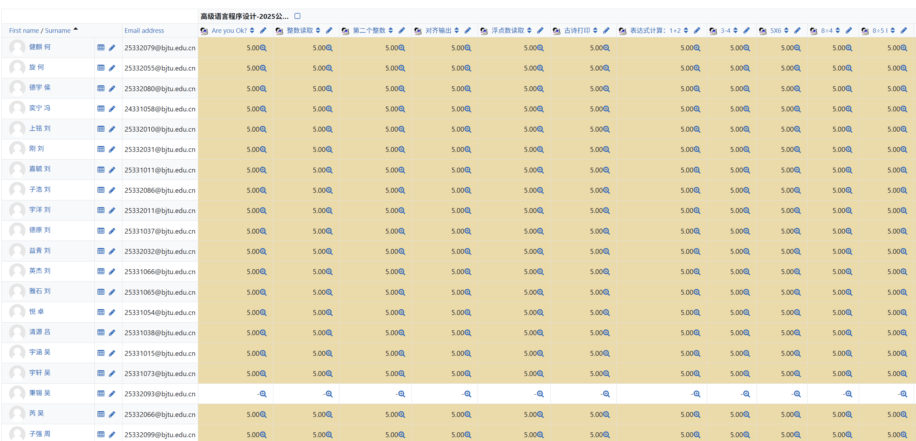
图1 计算机学院本科生教学平台2025詹天佑学院公共课教学实践示例
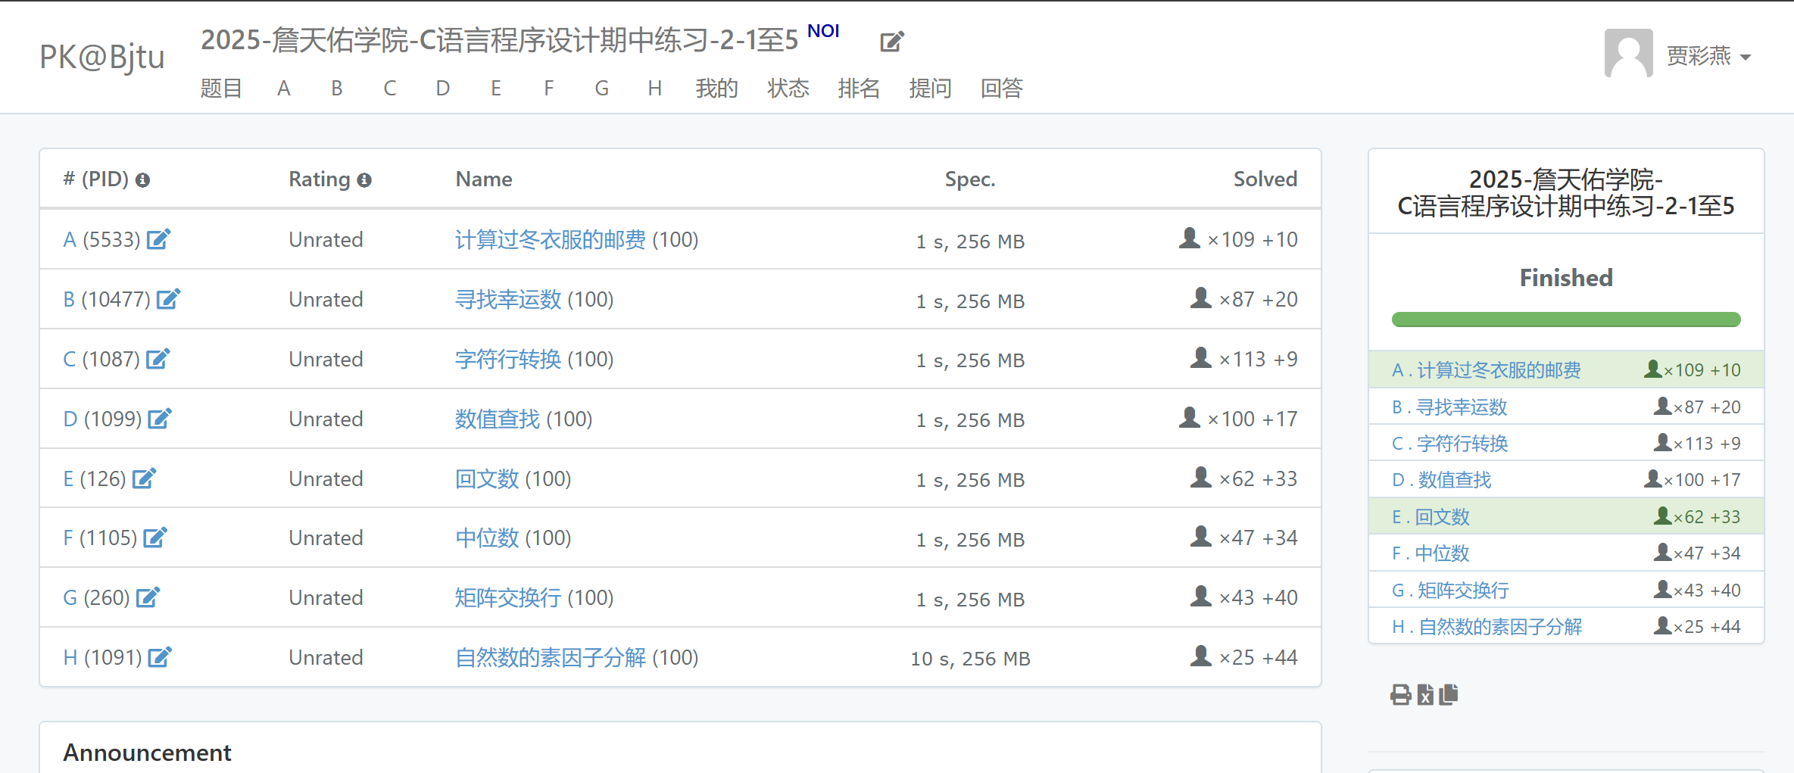
图2 北京交通大学程序设计竞赛平强2025詹天佑学院期中练习示例

- 为强化学生的算法思维，课程组围绕数据挖掘十大经典算法之一的k-means算法，设置了实践与调研任务（详见压缩包内材料）。要求学生自主实现k-means算法，并探究其在实际应用中可能存在的问题及解决方案。该任务面向学有余力的同学，旨在提供以研究为导向的综合训练。

在教学实践中，课程组持续探索适合詹天佑学院多学科交叉特色的程序设计教学与考核模式，逐步建立并完善练习及考试题库，以满足不同专业背景、不同能力水平学生的学习需求，帮助他们在课程中更好地衔接各自专业的发展要求。

